Проект
«Здоровый образ жизни и мой край родной» МОУ «Таттинская гимназия имени А.Е. Мординова», посвященный 100-летию профессора А.Е. Мординова,
Таттинский улус

1. | Название проекта | «Здоровый образ жизни и мой край родной»
2. | Название организации-заявителя | МОУ «Таттинская гимназия имени А.Е. Мординова»
3. | ФИО руководителя организации  Юридический адрес, телефоны, факсы,эл.почта,  сайт | Неустроев Алексей Александрович  678650 Таттинский улус, с. Ытык –Кюель, ул. Мординова,14 а, телефон заместителей: 8 411 52 41-573, директор: 8 411 52 41-003, факс: 8 411 52 41-003, эл.почта: gymtat@mail.ru, сайт: www.gymtat.narod.ru
4. | Руководитель проекта | Винокурова Любовь Прокопьевна, МОУ «Таттинская гимназия имени А.Е. Мординова», заместитель директора по воспитательной работе, высшее, учительница русского языка и литературы, 8 411 52 41-573, факс: 8 411 52 41-003, эл.почта: gymtat@mail.ru, сайт: www.gymtat.narod.ru
5. | Общий объем финансирования | 200 000 рб.
6. | Запрашиваемая сумма | 200 000 рб.

Министерство образования Республики Саха (Якутия)
Таттинское улусное управление образованием
МОУ «Таттинская гимназия им. А.Е. Мординова»

ПРОЕКТ

«Здоровый образ жизни и мой край родной», посвященный 100-летию профессора А.Е. Мординова

с. Ытык-Кюель
2010 год
Автор проекта:
  - Винокурова Любовь Прокопьевна, заместитель директора по воспитательной работе МОУ «Таттинская гимназия имени А.Е. Мординова»;
  - Герасимова Матрена Ивановна, учительница физкультуры МОУ «Таттинская гимназия имени А.Е. Мординова».
База проведения: МОУ «Таттинская гимназия им. А.Е.Мординова»; культурно-оздоровительные учреждения с. Ытык-Кюель.
Контингент обучающихся:
- учащиеся ОУ с. Ытык-Кюель;
- учащиеся ОУ с. Томтор Оймяконского улуса;
Контингент лиц, привлекаемых к реализации проекта:
- учителя физической культуры гимназии;
- классные руководители гимназии;
- учителя физической культуры ОУ с. Томтор Оймяконского улуса;
- классные руководители ОУ с. Томтор Оймяконского улуса.
Обоснование и идея проекта: Обновление содержания образования, теоретико-методологической основой которого является компетентностный подход, предполагает поиск новых технологий в занятиях физкультурой, краеведению, социальному партнерству с представителями других ОУ, способствующих успешной социализации и личностного развития обучающихся. Сегодня, в век компьютеризации и глобализации, молодое поколение начинает постепенно отходить от ежедневного общения с ровесниками вне школы, занятий физкультурой и прогулок на природе, в связи с чем постепенно ухудшается физическое состояние и медицинские показатели обучающихся.
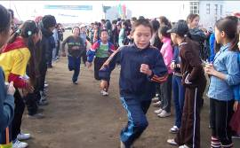
По нашему мнению привлечение молодого поколения к совместным занятиям физкультурой на фоне природы, дают прочные знания и умения, способствующие каждому человеку стать компетентным, заниматься личностным самосовершенствованием путем занятий такими массовыми видами спорта, как бег, прогулки на лыжах, бег на коньках и катание на велосипедах. Данную проблему в Таттинской гимназии мы стараемся решать путем целенаправленных занятий бегом, прогулками на лыжах и катанием на велосипедах. У нас накоплен опыт приобщения обучающихся к массовым видам спорта. Так, в течение всего учебного года для всех категорий обучающихся интересно проводятся массовые спортивно-оздоровительные комплексные мероприятия, такие, как: «Папа, мама и я – спортивная семья», «Веселые старты», «Мини-футбол», лыжный десант «Тропы Мужества», катание на коньках, утренний оздоровительный бег в парке, велопробег «Никто не забыт, ничто не забыто», «Туризм», соревнования по национальным видам спорта на Ысыахе, работа летнего лагеря по велосипедному туризму «Юный турист» и другие.
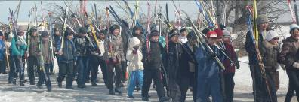
(Презентацию по данной теме «Школа – территория здоровья», «Юный турист» вы можете увидеть на сайте гимназии).
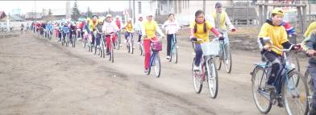
Данный проект предполагает расширение деятельности по социальному партнерству путем приобщения обучающихся с учетом их специальных способностей к велосипедному путешествию по родному краю по маршруту Ытык-Кюель Таттинского улуса – Томтор Оймяконского улуса - Ытык-Кюель.
Таким образом, коллектив гимназии считает целесообразным создание взаимоотношений с представителями других образовательных учреждений с целью формирования ключевых компетенций учащихся через реализацию привития навыков ежедневных занятий физическим спортом, ведения здорового образа жизни и бережного отношения к природе и изучению истории родного края через организацию велосипедного путешествия.
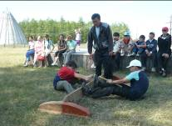
Цель: Создание благоприятных условий для дальнейшего формирования ключевых образовательных компетенций через организацию велосипедного туризма по родному краю, занятий физическим спортом, бережного отношения к природе и изучению истории родного края.
.
Задачи:
- Сохранение и укрепление здоровья детей, воспитание культуры ведения здорового образа жизни, развитие массовой физической культуры и спорта.
- Разработать план физической подготовки за весенне-летний период к велосипедному путешествию по маршруту с. Ытык-Кюель- с. Томтор («Полюс холода») через организацию лыжных прогулок, катания на коньках, утренней пробежки, велопробега;
- Создать механизмы совместной работы по социальному партнерству с представителями ОУ с.Томтор Оймяконского улуса;
- организовать велосипедное путешествие группы старшеклассников и учителей по родному краю по маршруту с. Ытык-Кюель- с. Томтор («Полюс холода»).
- Ведение мониторинга здоровья детей во время велосипедного путешествия.
- Использование систем здоровьесберегающей технологии.
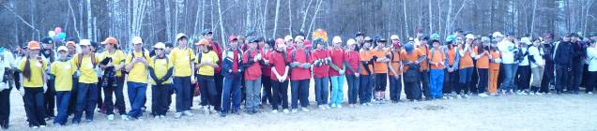

Критерии оценки ожидаемых результатов.
1. Повышение показателей:
- развития ребенка:
а) психического: внимания, памяти, мышления, речи, творческого воображения, фантазии;
б) эмоционально-волевой сферы: выносливости, работоспособности, снижение показателей неуверенности в себе;
в) личностного развития: мотивации к занятиям физическим спортом, к общению со сверстниками, со взрослыми; социальной активности;
г) общих и специальных способностей: общего интеллекта, спортивных, художественных, вокальных и др. способностей;
д) сформированности компетенций учащихся;
е) привитие навыков ведения здорового образа жизни;
- эффективности взаимодействия педагогов гимназии с субъектами других образовательных учреждений;
- 2. Создание и апробация методического комплекта по физической подготовке для формирования компетенций личностного самосовершенствования;
3. Апробация и внедрение технологий физической подготовки, разработанных в процессе реализации проекта.
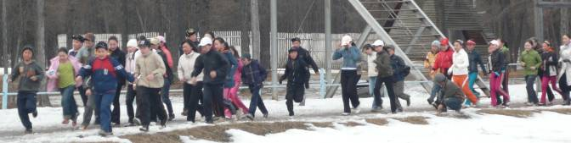
4. Пример для учащихся других ОУ наслега, улуса, республики через выход в СМИ.

Сроки:. Начало реализации проекта: февраль 2010 года. Завершение проекта: октябрь 2010 года.
1 этап: Февраль. Анализ проблемной ситуации. Выявление образовательных потребностей учащихся. Установление связи с представителями ОУ с.Томтор Оймяконского улуса РС(Я).
Разработка подпрограмм по физической подготовке, технологии организации деятельности.
2 этап: Март-август. Реализация проекта.
Март.
- Проведение занятий по сезонной физической подготовке: бег на лыжах, катание на коньках.
Апрель.
- Организация лыжного десанта «Тропы Мужества», посвященного 65-годовщине окончания Великой Отечественной войны.
Май.
- Проведение занятий по сезонной физической подготовке: утренний бег.
- Организация велопробега «Никто не забыт, ничто не забыто», посвященного 65-годовщине окончания Великой Отечественной войны.
Июнь.
Организация работы спортивно-оздоровительного лагеря «Юный турист».
Август.
Велосипедный переход группы учащихся и учителей по маршруту с.Ытык-Кюель – с.Томтор.
3 этап: Сентябрь, октябрь. Завершение эксперимента. Подготовка пакета документов. Планирование следующего шага.
Механизмы реализации проекта:
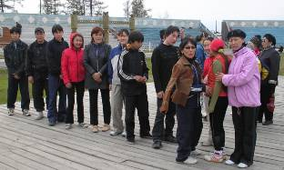
1.Создание нормативно-правовой базы проекта:
- Разработка положения о Сети взаимодействия учащихся с представителями других ОУ;
- Заключение договора с представителями других ОУ;
2. Конструирование педагогических условий реализации проекта: составление организационной структуры занятий физическим спортом по различным видам спорта, графика занятий учащихся физическим спортом по различным видам спорта;
3. Моделирование содержания образовательной деятельности:
- определение направлений деятельности;
- организация и ведение занятий физическим спортом по различным видам спорта;
- разработка методических пособий, рекомендаций;
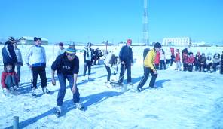
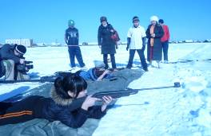
4. Разработка диагностического инструментария для выявления уровня сформированности компетенций личностного самосовершенствования у школьников посредством занятий физическим спортом.

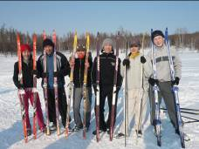
Функциональные обязанности:
1. Винокурова Л.П., заместитель директора по воспитательной работе: руководитель проекта; общее руководство проектом, привлечение, других ОУ; переговоры по заключению договора о совместной работе, составление графика занятий. Организация деятельности лыжного десанта «Тропы Мужества», велопробега «Никто не забыт, ничто не забыто». Организация работы летнего лагеря «Юный турист». Общее руководство организацией велосипедного перехода с.Ытык-Кюель – с.Томтор. Контроль за реализацией проекта. Ведение мониторинга.
2. Герасимова М.И., учительница физкультуры гимназии; составление графика занятий различными видами спорта. Организация спортивных массовых игр лыжного десанта «Тропы Мужества», велопробега «Никто не забыт, ничто не забыто». Работа в летнем лагере «Юный турист». Разработка плана и участие в велосипедном переходе с.Ытык-Кюель – с.Томтор.
3. Блахиров Н.Н., учитель физкультуры гимназии; проведение согласно графика занятий различным видами спорта. Организация спортивных массовых игр лыжного десанта «Тропы Мужества», велопробега «Никто не забыт, ничто не забыто». Работа в летнем лагере «Юный турист». Участие в велосипедном переходе с.Ытык-Кюель – с.Томтор.
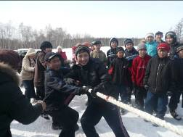
Направления деятельности Проекта;
1. Формирование у учащихся ведения здорового образа жизни через занятия физическим спортом.
- Март. Проведение занятий по сезонной физической подготовке: бег на лыжах, катание на коньках.
- Апрель. Организация лыжного десанта «Тропы Мужества», посвященного 65-годовщине окончания Великой Отечественной войны.
- Май. Проведение занятий по сезонной физической подготовке: утренний бег.
- Организация велопробега «Никто не забыт, ничто не забыто», посвященного 65-годовщине окончания Великой Отечественной войны.
- Июнь. Подготовительный этап к велосипедному переходу, работа летнего лагеря «Юный турист».
- Август. Велосипедный переход по маршруту с.Ытык-Кюель – с.Томтор.
2. Формирование у учащихся духовных и нравственных ценностей через взаимодействие с представителями ОУ.
- Изучение истории родного края на протяжении маршрута с.Ытык-Кюель-с.Томтор.
- Организация часов общения с учащимися ОУ с.Томтор Оймяконского улуса;
- Организация интеллектуальных игр, конкурсов, викторин.
- Организация спортивных соревнований
- Посещение достопримечательностей «Полюса холода» с. Томтор.
- Совместный выход на природу, восхождение на Верхоянские горы;
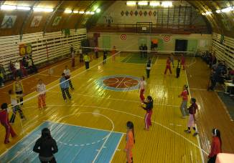
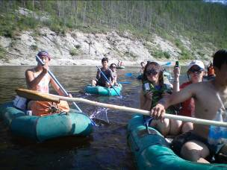
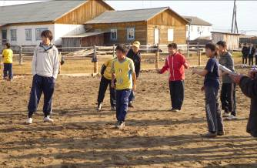
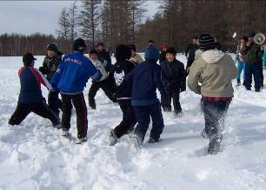
Приложение №1
СМЕТА РАСХОДОВ
Проекта
«Здоровый образ жизни и мой край родной», посвященный 100-летнему юбилею профессора А.Е. Мординова
пп | Наименование расходов | количество | цена | сумма
Транспортные расходы 59 000 рб.
1. | ГСМ | 1000 | 29.00 | 29 000
2. | Аренда сопровождающего транспорта по маршруту с.Ытык-Кюель-с.Томтор  Микроавтобус  Бортовой УАЗ | 2  1 | - 000  - 000 | 20 000  10 000
Инвентарь 120 000 рб.
1. | Палатки 10 местные | 2 | 10 000 | 20 000
2. | Велосипеды скоростные | 20 | 5 000 | 100 000
Канцелярские товары 400 рб.
1. | Бумага А4 |  | 1 | 200
2. | Ручки, карандаши, фломастеры |  |  | 200
Работа со СМИ 2 000 рб.
1. | Распечатка фотоматериалов |  |  | 1000
2. | Сопутствующие товары к видеосъемкам |  |  | 1000
Продукты питания
 | На общую сумму |  |  | 18 600 рб.
Итого: |  |  |  | 200 000 рб.

Приложение №2
Договор
с.Ытык-Кюель «___»__________________ 2010 год
Муниципальное образовательное учреждение «Таттинская гимназия им. А.Е. Мординова», именуемое в дальнейшем «Гимназия», в лице директора Неустроева Алексея Александровича, действующего на основании Устава, и представитель ОУ______________________________________________________________________________
(ФИО)___________________________________________________________________________, именуемое в дальнейшем «Представитель ОУ», заключили настоящий договор о нижеследующем.
- Предмет договора
Настоящий договор представляет собой соглашение, по которому Гимназия поручает, а «Представитель ОУ» принимает на себя обязанности по сотрудничеству в реализации проекта на тему «Здоровый образ жизни и мой край родной»
- Обязанности сторон:
2. 1 «Представитель ОУ» обязан:
2.1.1. Предоставлять услуги по приему, размещению участников велосипедного путешествия;
2.1.2. Обеспечить безопасность и охрану здоровья обучающихся во время пребывания в с. Томтор Оймяконского улуса;
  - «Гимназия» обязана:
2.2.1. Опеспечивать сохранность всего имущества во время пребывания в данном ОУ.
2.2.5. Оказывать всестороннюю помощь представителям ОУ во время пребывания в данном ОУ.
- Права сторон:
  - «Представитель ОУ» имеет право:
    - Активно участвовать в работе Проекта, проводить занятия;
    - Получать информацию об уровне сформированности компетенций у учащихся на любом этапе реализации Проекта;
    - Вносить идеи в содержание работы Проекта.
  - Гимназия имеет право:
3.2.1. Вносить коррективы в работе Проекта;
3.2.2. Использовать данные об индивидуальном развитии учащихся в отчетах, публикациях.
- Завершение договора.
Настоящий договор считается расторгнутым при завершении работы Проекта.
5. Адреса и реквизиты сторон:
5.1. Гимназия: юридический адрес: 678650 Таттинский улус, с. Ытык –Кюель, ул. Мординова,14 а, телефон заместителей: 8 411 52 41-573, директор: 8 411 52 41-003, факс: 8 411 52 41-003, эл.почта: gymtat@mail.ru, сайт: www.gymtat.narod.ru
5.2. «Представитель ОУ» ____________________________________________________

Подписала:
Директор гимназии: «Представитель ОУ» :

_________________________________ _________________________________
(подпись с расшифровкой) (подпись с расшифровкой)

М.П. М.П.
Приложение №3
Рабочий план: 2009-2010 учебный год.
 | Мероприятия | Дата | Ответственные | Примечание
1. | Анализ проблемной ситуации.  Выявление образовательных потребностей учащихся. Установление связи с представителями ОУ с.Томтор Оймяконского улуса РС(Я).  Разработка подпрограмм по физической подготовке, технологии организации деятельности. | февраль | Винокурова Л.П.  Герасимова М.И.
2. | Проведение занятий по сезонной физической подготовке: бег на лыжах, катание на коньках. | Март | Блахиров Н.Н.  Герасимова М.И.
3. | Организация лыжного десанта «Тропы Мужества», посвященного 65-годовщине окончания Великой Отечественной войны. | Апрель | Винокурова Л.П. | Классные рук-ли
4. | Проведение традиционных зимних игр: бег на лыжах, биатлон, бег на коньках, мини-футбол. | апрель | Винокурова Л.П.  Блахиров Н.Н.  Герасимова М.И. | Классные руководители
4. | Проведение занятий по сезонной физической подготовке: утренний бег. | май | Блахиров Н.Н.  Герасимова М.И.
5. | Организация велопробега «Никто не забыт, ничто не забыто», посвященного 65-годовщине окончания Великой Отечественной войны. | май | Винокурова Л.П. | Классные рук-ли
6. | Организация работы спортивно-оздоровительного лагеря «Юный турист | июнь | Винокурова Л.П.,  Герасимова М.И.,  Блахиров Н.Н.
7. | Велосипедный переход группы учащихся и учителей по маршруту с.Ытык-Кюель – с.Томтор. | август | Винокурова Л.П.,  Герасимова М.И.,  Блахиров Н.Н.
8. | Завершение эксперимента. Подготовка пакета документов. Планирование следующего шага. | сентябрь  октябрь | Винокурова Л.П.,  Герасимова М.И.,  Блахиров Н.Н. | Охотина К.М., зам.по НМР.

Приложение №4

Более подробно с деятельностью гимназии можете ознакомиться в приложении «День за днем», также специальными приложениями – презентациями «Школа – территория здоровья», работа лагеря «Юный турист» можете ознакомиться на сайте гимназии www.gymtat.narod.ru.

